# 【社区动态】五福堂社区开展“健康城镇 健康体重”爱国卫生月免费义诊进小区活动

2024年4月是第36个爱国卫生月，为深入贯彻落实习近平总书记关于爱国卫生运动的重要指示精神，深入开展爱国卫生运动，提升居民健康素养水平，4月19日，五福堂社区联合民生医院开展“健康城镇 健康体重”爱国卫生月免费义诊进小区活动。

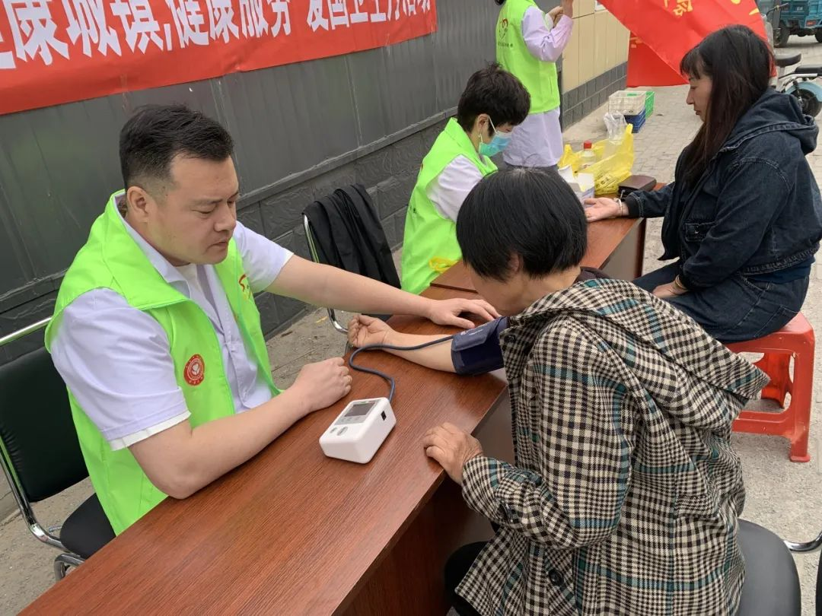

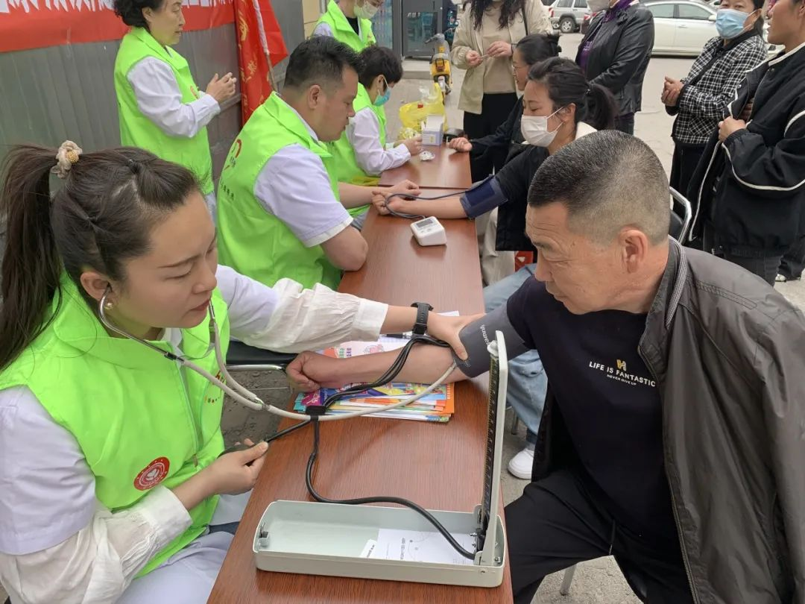





活动现场，志愿者们通过悬挂横幅、发放宣传册、现场讲解等方式，向居民普及“爱国卫生运动”文明知识。以“健康体重”科普为重点，提升居民健康素养水平，向居民宣传爱国卫生运动，动员居民积极践行爱卫新风尚，主动参与到爱国卫生活动中来。并引导居民群众筑牢“每个人是自己健康第一责任人”的理念，改善饮食结构和生活方式，良好控制体重，增强体质锻炼，提高生活质量，做新时代健康生活的践行者。



随后，民生医院医务人员开展了义诊活动，为居民免费测量血压、血糖，医护人员围绕“少吃糖能控制糖尿病吗？尿液里有糖就是糖尿病吗？”等广大居民群众最关心的问题，进行深入浅出、风趣幽默的讲解，让社区居民充分了解糖尿病的病因，发病病症、治疗、并发症以及日常生活需要留意的注意事项等内容，防止糖尿病并发症的发生。



在居民家中，医护人员细心的为老人测量了血压、血糖，进行了支气管及心脏检查，详细询问老人的病情以及用药情况，同时还为家属讲解了日常护理和保健等知识。老人激动的说到:“年纪大了，腿脚不灵便，想去医院做个检查太难了，感谢医生和社区对我的照顾，上门免费给我做检查。”









此次宣传活动让辖区居民在享受免费义诊的同时，对健康体重等科普知识有了更加全面深入地了解，提高居民的健康意识、健康素养，为构建健康城镇、促进全民健康做出了积极贡献。